Клиника Сант Анна / Sant Anna, Лугано

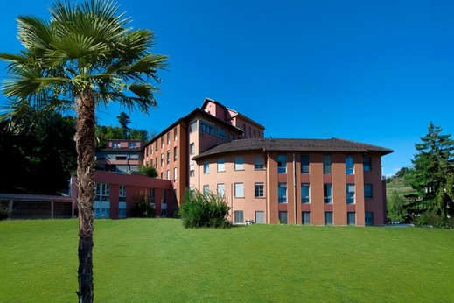

Клиника Сант Анна было основана в Лугано сестрами «Общества Сестер монастыря Святой Анны» в Люцерне в 1922 году. Она расположена в Соренго с 1934 года и является крупнейшим родильным домом в Тичино и одним из крупнейших частных родильных домов в Швейцарии. Здесь происходит примерно 900 родов в год, а также имеется отделение неонатологии для интенсивной терапии недоношенных детей.
Клиника занимает основную позицию в здравоохранении швейцарского кантона Тичино, главным образом, в области женского здоровья, маммологии, онкологии, патологии внутренних болезней и специализированной хирургии благодаря 5 операционным. С 2011 года в клинике Сант Анна открыт первый Центр профилактической медицины в Тичино для населения и предприятий, заботящихся о здоровье своих сотрудников. В настоящее время ведутся работы по увеличению и модернизации, которые завершатся открытием 10 новых частных палат гостиничного типа высокого уровня и дневного стационара для лечения терапевтических, онкологических и хирургических заболеваний.

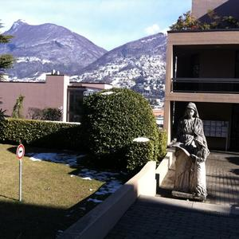

Отделения
- Гинекология и акушерство
- Неонатология
- Онкология
- Профилактическая медицина
- Хирургия кисти
- Флебохирургия
- Хирургия брюшной полости и проктология
- Пластическая и эстетическая хирургия
- Отоларингология
- Спортивная травматология

